Presse-Information
2023-116

Schmitz Cargobull AG
Offizielle Eröffnung: Schmitz Cargobull weiht neues Werk in Großbritannien ein
Sattelcurtainsider S.CS FREEPOST wird erstmals den Kunden vor Ort präsentiert

30. März 2023 - Rund 200 Kunden, Ehrengäste und haben sich im Schmitz Cargobull Werk in Manchester eingefunden, um die offizielle Werkseröffnung zu feiern.

Im Werk Manchester werden seit Sommer 2021 Trailer speziell für die Märkte in UK und Irland nach marktspezifischen Kundenanforderungen entwickelt. Neben dem Trockenfrachtkoffer S.BO PACE und dem Sattelcurtainsider S.CS FIXED ROOF ergänzt nun der S.CS FREEPOST, ein Curtainsider ohne Schieberungen, das in Manchester gefertigte Trailer-Portfolio.

"Schmitz Cargobull steht für Zuverlässigkeit und Innovation und garantiert weltweit gleichbleibend hohe Qualitätsstandards, von der Fahrzeugkonfiguration bis zur Übergabe des Fahrzeugs an den Kunden. Die offizielle Eröffnung des Werkes in Manchester ist daher ein wichtiger Schritt. Das Werk reiht sich in unser Netzwerk hochflexibler Produktionsstätten ein und ermöglicht es uns, schnell auf lokale Marktanforderungen zu reagieren", sagt Andreas Schmitz, Vorstandsvorsitzender bei Schmitz Cargobull.

"Mit dem neuen Werk in Manchester können wir unseren Kunden in Großbritannien und Irland Trailer liefern, die die spezifischen Anforderungen des Marktes erfüllen, und gleichzeitig mit zuverlässigen und bewährten Chassis-Lösungen zu den niedrigsten Gesamtbetriebskosten beitragen. Zudem werden Überführungskosten, CO₂-Emissionen und Durchlaufzeiten minimiert", ergänzt Boris Billich, Vertriebsvorstand von Schmitz Cargobull.

Das neue Schmitz Cargobull Werk in Großbritannien ist das jüngste von insgesamt zehn Produktionsstandorten in Deutschland (Altenberge, Vreden, Gotha), Litauen, Spanien, Slowakei, Türkei, Australien und Südafrika. Die 7.500 Quadratmeter große Produktionsfläche in Manchester bietet eine Gesamtkapazität von 60 Einheiten pro Woche im Ein-Schicht-Betrieb. Das 1.000 Quadratmeter große Ersatzteillager sichert die schnelle Versorgung vor Ort.

2023-116

Schmitz Cargobull beschäftigt in Großbritannien insgesamt 72 Mitarbeiter. Geleitet wird das Team von Paul Avery, Managing Director Operations, und Colin Maher, der seit Januar 2023 die Position des Managing Director Sales & Services innehat.

"Wir wollen die Transportunternehmen in Großbritannien und Irland mit unserem umfassenden Angebot an zuverlässigen und innovativen Transportlösungen bestmöglich unterstützen. Dazu gehören Fahrzeuge in kundenspezifischer Ausstattung, kürzeste Lieferzeiten, eine umfangreiche 24/7-Ersatzteilversorgung sowie unser bewährtes Dienstleistungsangebot von der Finanzierung über die Telematik bis zum Gebrauchtwagenverkauf", so Maher. "Mit der Einführung der neuen Sattelauflieger verfügen wir nun über unser bisher stärkstes Produktportfolio in Großbritannien."

"Manchester hat sich mit seiner starken industriellen Tradition als perfekter Standort für
uns erwiesen", fügt Avery hinzu. "Wir verzeichnen bereits jetzt einen erheblichen Nachfrageanstieg und gehen davon aus, dass dieser in den kommenden Jahren noch zunehmen wird."

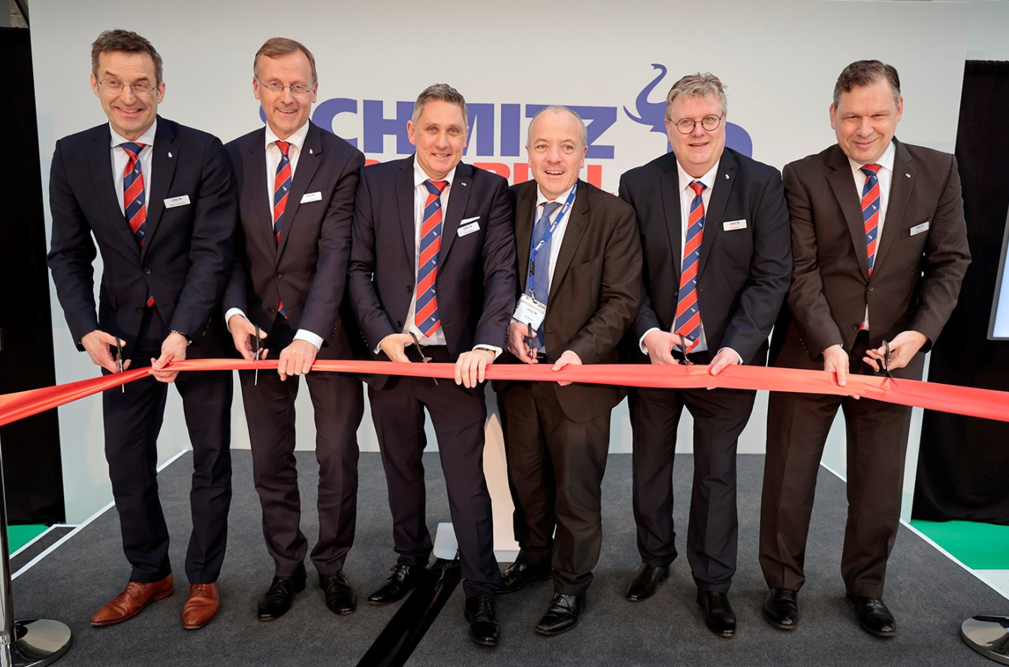
v.l.: Dr. Günter Schweitzer (Chief Operations Officer Schmitz Cargobull), Andreas Busacker (Chief Financial Offer Schmitz Cargobull), Colin Maher (Managing Director Sales & Services, Schmitz Cargobull UK), Mike Kane (Labour MP for Wythenshawe and Sale East), Paul Avery (Managing Director Operations Schmitz Cargobull UK), Boris Billich (Chief Sales Officer Schmitz Cargobull)

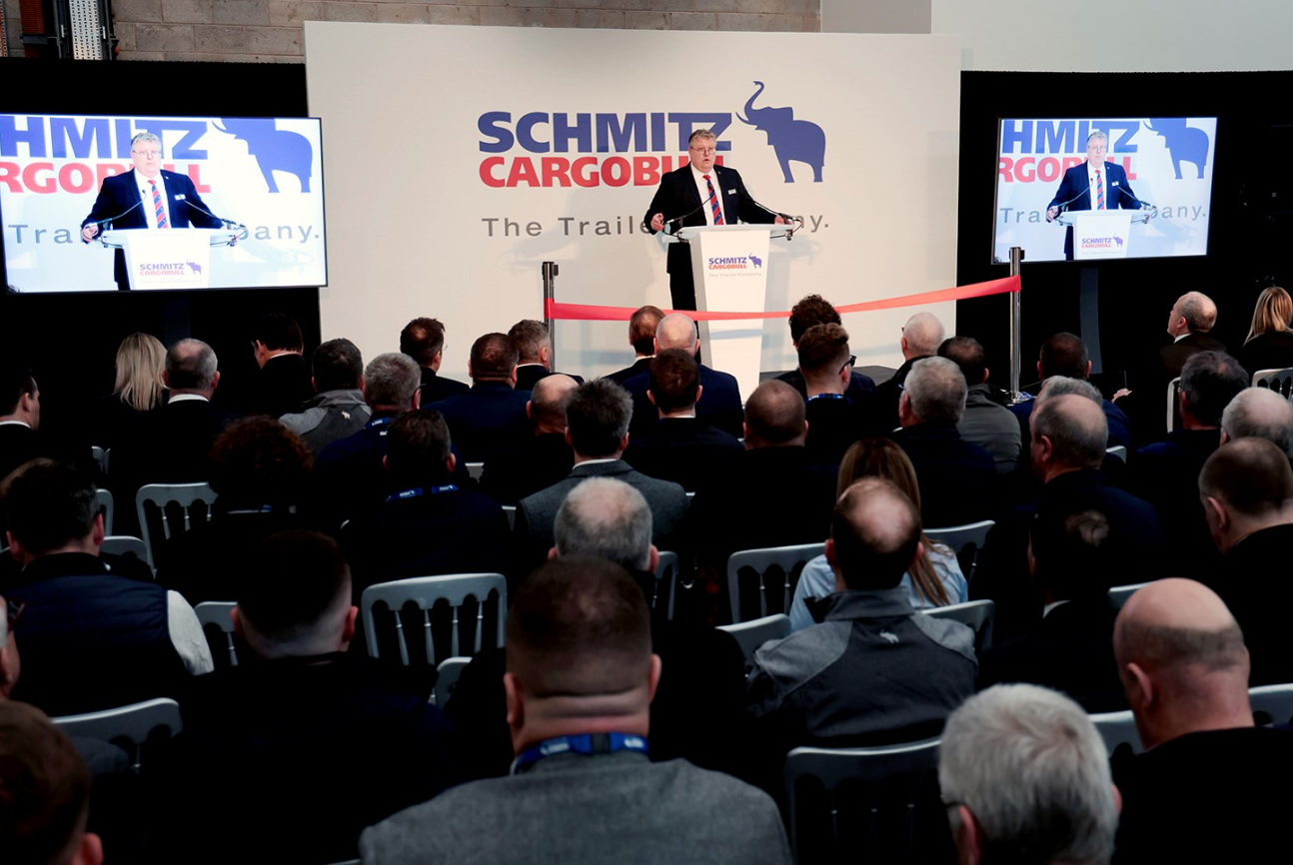
Paul Avery, Managing Director Operations

2023-116

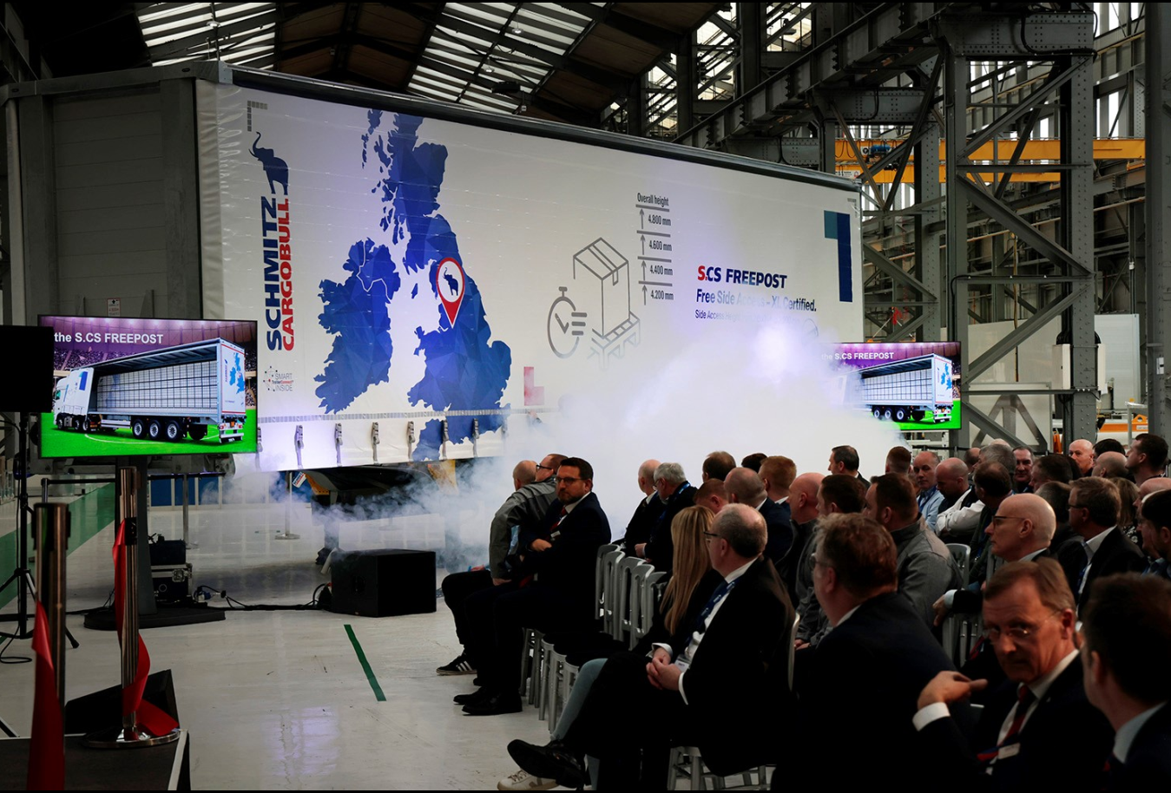
Präsentation des neuen Sattelcurtainsiders S.CS FREEPOST

Über Schmitz Cargobull
Mit einer Jahresproduktion von rund 61.000 Trailern und etwa 6.900 Mitarbeitern ist die Schmitz Cargobull AG Europas führender Hersteller von Sattelaufliegern, Trailern und Motorwagenaufbauten für temperierte Fracht, General Cargo sowie Schüttgüter. Im Geschäftsjahr 2021/22 wurde ein Umsatz von ca. 2,3 Mrd. Euro erzielt. Als Vorreiter der Branche entwickelte das Unternehmen aus dem Münsterland frühzeitig eine umfassende Markenstrategie und setzte konsequent Qualitätsstandards auf allen Ebenen: von der Forschung und Entwicklung über die Produktion und Service Verträgen bis hin zu Trailer-Telematik, Finanzierung, Ersatzteilversorgung und Gebrauchtfahrzeughandel.

Das Schmitz Cargobull Presse-Team:
Anna Stuhlmeier +49 2558 81-1340 I anna.stuhlmeier@cargobull.com
Andrea Beckonert +49 2558 81-1321 I andrea.beckonert@cargobull.com
Silke Hesener +49 2558 81-1501 I silke.hesener@cargobull.com

